с. ЧУМАКОВО Куйбышевского р-на Новосибирской области |  | УЧРЕДИТЕЛЬ  Администрация  Чумаковского  сельсовета

Вестник № 582

30 апреля 2025 года

О ф и ц и а л ь н ы е д о к у м е н т ы

Ч у м а к о в с к о г о с е л ь с о в е т а
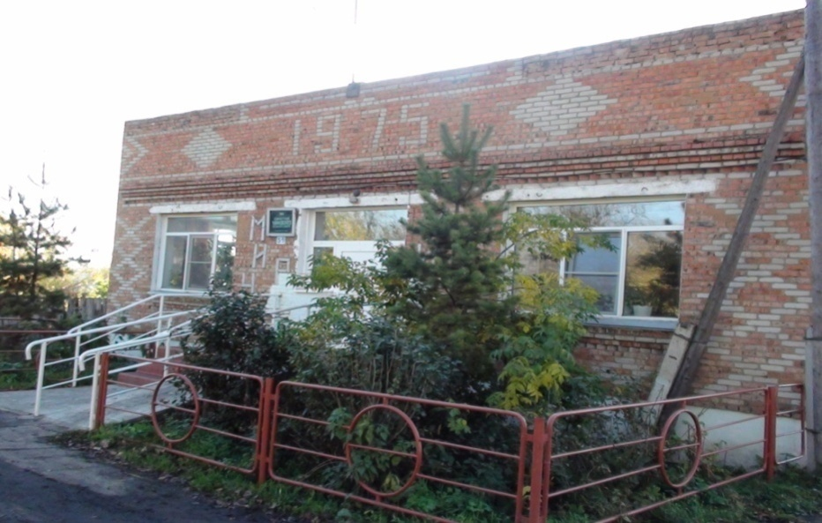

АДМИНИСТРАЦИЯ ЧУМАКОВСКОГО СЕЛЬСОВЕТА
КУЙБЫШЕВСКОГО РАЙОНА
НОВОСИБИРСКОЙ ОБЛАСТИ

ПОСТАНОВЛЕНИЕ

28.04.2025 г. №29
с.Чумаково
"Об утверждении Регламента проведения оценки возможного вреда субъектам персональных данных"
В целях выполнения требований Федерального закона от 27 июля 2006 г. N 152-ФЗ "О персональных данных" (далее - Федеральный закон), а именно проведения оценки вреда, который может быть причинен субъектам персональных данных в случае нарушения администрации Чумаковского сельсовета Куйбышевского района Новосибирской области (далее - администрация сельсовета) Федерального закона (далее - оценка возможного вреда субъектам персональных данных), а также соотношения указанного вреда и принимаемых администрацией сельсовета мер, направленных на обеспечение выполнения обязанностей, предусмотренных Федеральным законом, администрация Чумаковского сельсовета Куйбышевского района Новосибирской области ПОСТАНОВЛЯЕТ:
1. Утвердить Регламент проведения оценки возможного вреда субъектам персональных данных согласно приложению 1.
2. Опубликовать постановление в периодическом печатном издании «Вестник» органов местного самоуправления и разместить на официальном сайте администрации Чумаковского сельсовета Куйбышевского района Новосибирской области
3. Контроль за исполнением постановления оставляю за собой.

Глава Чумаковского сельсовета
Куйбышевского района
Новосибирской области А.В.Банников

ПРИЛОЖЕНИЕ 1
к постановлению
администрации Чумаковского сельсовета Куйбышевского района Новосибирской области
от 28.04.2025 №29
Регламент проведения оценки возможного вреда субъектам персональных данных
1. Общие положения
1.1. Настоящий Регламент оценки возможного вреда субъектам персональных данных (далее - Регламент) определяет методику оценки вреда, который может быть причинён субъекту персональных в случае нарушения администрацией Чумаковского сельсовета Куйбышевского района Новосибирской области (далее - администрация, оператор) требований Федерального закона "О персональных данных" (далее - Федеральный закон).
1.2. Основные понятия и определения
1.2.1. Персональные данные - любая информация, относящаяся к прямо или косвенно определенному или определяемому физическому лицу (субъекту персональных данных).
1.2.2. Конфиденциальность - свойство безопасности информации, при котором доступ к ней осуществляют только субъекты доступа, имеющие на него право.
1.2.3. Целостность - свойство безопасности информации, при котором отсутствует любое ее изменение либо изменение субъектами доступа, имеющими на него право.
1.2.4. Доступность - свойство безопасности информации, при котором субъекты доступа, имеющие права доступа, могут беспрепятственно их реализовать.
2. Методика оценки возможного вреда субъекту персональных данных
2.1. Виды возможного ущерба
2.2. Субъекту персональных данных могут быть причинены следующие виды ущерба:
- убытки - расходы, которые лицо, чье право нарушено, произвело или должно будет произвести для восстановления нарушенного права, утрата или повреждение его имущества (реальный ущерб), а также неполученные доходы, которые это лицо получило бы при обычных условиях гражданского оборота, если бы его право не было нарушено (упущенная выгода);
- моральный вред - физические или нравственные страдания, причиняемые действиями, нарушающими личные неимущественные права гражданина либо посягающими на принадлежащие гражданину другие нематериальные блага, а также в других случаях, предусмотренных законом.
2.3. Вред субъекту персональных данных возникает в результате нарушения требований Федерального закона, а именно:
- неисполнения обязанностей оператора, в том числе по защите персональных данных от неправомерного или случайного доступа к персональным данным, уничтожения, изменения, блокирования, копирования, предоставления, распространения персональных данных, а также от иных неправомерных действий в отношении персональных данных, повлекших за собой нарушение одного или нескольких свойств безопасности информации - конфиденциальности, целостности, доступности;
- несоблюдения прав субъектов персональных данных;
- несоблюдения принципов и условий обработки персональных данных.
2.4. Оценка уровня вреда, который может быть причинен субъекту персональных данных, проводится путем экспертной оценки тяжести возможных последствий от нарушения требований Федерального закона.
2.5. Оценка возможного вреда субъекту персональных данных осуществляется комиссионно. Состав комиссии указывается в Акте оценки вреда, который может быть причинен субъектам персональных данных в случае нарушения Федерального закона "О персональных данных".
2.6. Величина вреда, который может быть причинен субъектам в результате нарушения Федерального закона "О персональных данных", определяется комиссией по результатам анализа перечня персональных данных, обрабатываемых в администрации в отношении каждой категории субъектов персональных данных, а также вероятности наступления морального вреда или причинения убытков субъектам персональных данных для каждой категории субъектов персональных данных.
2.7. Вводятся следующие вербальные градации показателя уровня вреда:
а) вред отсутствует - если нарушение требований Федерального закона не может привести к каким-либо негативным последствиям для субъекта персональных данных;
б) низкий уровень вреда - если нарушение требований Федерального закона может привести к незначительным негативным последствиям для субъекта персональных данных;
в) средний уровень вреда - если нарушение требований Федерального закона может привести к негативным последствиям для субъекта персональных данных;
г) высокий уровень вреда - если нарушение требований Федерального закона может привести к значительным негативным последствиям для субъекта персональных данных.
2.8. Интегральная оценка возможного вреда для каждой категории субъектов персональных данных определяется следующим образом:
- высокий уровень вреда если в случае нарушения требований Федерального закона хотя бы для одного из показателей определена высокая степень ущерба;
- средний уровень вреда, если в случае нарушения требований Федерального закона хотя бы для одного из показателей определена средняя степень ущерба и нет ни одного свойства, для которого определена высокая степень ущерба;
- низкий уровень вреда, если в случае нарушения требований Федерального закона для всех показателей определены низкие степени ущерба.
2.9. По результатам оценки уровня возможного вреда субъектам персональных данных оформляется Акт оценки вреда, который может быть причинен субъектам персональных данных в случае нарушения Федерального закона "О персональных данных" и осуществляется соотношение указанного вреда и принимаемых оператором мер, направленных на обеспечение выполнения обязанностей, предусмотренных Федеральным законом.
2.10. Типовая форма Акта оценки вреда, который может быть причинен субъектам персональных данных в случае нарушения Федерального закона "О персональных данных" приведена в Приложении к настоящему Регламенту.

ПРИЛОЖЕНИЕ
к Регламенту проведения оценки возможного вреда
субъектам персональных данных

ФОРМА
Акт оценки вреда, который может быть причинен субъектам персональных данных
Комиссия в составе:

в соответствии с Федеральным законом от 27.07.2006 N 152-ФЗ "О персональных данных" (далее - Федеральный закон "О персональных данных"), произвела экспертную оценку вреда, который может быть причинен субъектам персональных данных в случае нарушения администрацией Чумаковского сельсовета Куйбышевского района Новосибирской области (далее - администрация) обязанностей, предусмотренных Федеральным законом "О персональных данных".
В ходе проведения оценки возможного вреда субъектам персональных данных комиссия руководствовалась Регламентом проведения оценки возможного вреда субъектам персональных данных, утвержденным Постановлением администрации Чумаковского сельсовета Куйбышевского района Новосибирской области от 28.04.2025 №29.
Результаты оценки возможного вреда субъектам персональных данных приведены в таблице 1.
Таблица 1 - Результаты оценки возможного вреда субъектам персональных данных
Нарушаемые требования Федерального закона | Величина вреда, который может быть причинен субъектам персональных данных |  | Интегральная оценка возможного вреда
Нарушаемые требования Федерального закона | Моральный вред | Убытки | Интегральная оценка возможного вреда
Наименование категории субъекта
Неисполнение обязанностей оператора, в том числе по защите персональных данных (Конфиденциальность)
Неисполнение обязанностей оператора, в том числе по защите персональных данных (Целостность)
Неисполнение обязанностей оператора, в том числе по защите персональных данных (Доступность)
Несоблюдение прав субъекта персональных данных
Несоблюдение принципов и условий обработки персональных данных

Члены комиссии:
 | (подпись) |  | (инициалы, фамилия)
 | (подпись) |  | (инициалы, фамилия)
 | (подпись) |  | (инициалы, фамилия)
"____" _______________ 20____ г.
ПРИЛОЖЕНИЕ
к акту оценки вреда,
который может быть причинен субъектам персональных данных

ТИПОВАЯ ФОРМА
Соотношение вреда и принимаемых в администрации Чумаковского сельсовета Куйбышевского района Новосибирской области мер, направленных на обеспечение выполнения обязанностей, предусмотренных Федеральным законом от 27 июля 2006 г. N 152-ФЗ "О персональных данных"
Исходя из величины возможного вреда, который может быть причинен субъекту персональных данных в случае нарушения администрацией Чумаковского сельсовета Куйбышевского района Новосибирской области требований Федерального закона от 27 июля 2006 г. N 152-ФЗ "О персональных данных" (далее - Федеральный закон "О персональных данных"), установленного соответствующим Постановлением, определен перечень мер, необходимых и достаточных для обеспечения выполнения обязанностей, предусмотренных Федеральным законом "О персональных данных" (таблица 1).
Таблица 1 - Перечень мер, принятых для обеспечения выполнения обязанностей, предусмотренных Федеральным законом "О персональных данных"
N п/п | Требование  Федерального закона "О персональных данных" | Принимаемые меры
1. | Соблюдение принципов и условий обработки ПДн* | Соответствующие нормы закреплены в Политике в отношении обработки персональных данных в администрации Чумаковского сельсовета Куйбышевского района Новосибирской области
1. | Соблюдение принципов и условий обработки ПДн* | Правила, определяющие создание общедоступных источников ПДн, отражены в Политике в отношении обработки персональных данных в администрации Чумаковского сельсовета Куйбышевского района Новосибирской области
1. | Соблюдение принципов и условий обработки ПДн* | Закреплен Перечень ПДн, обрабатываемых в администрации Чумаковского сельсовета Куйбышевского района Новосибирской области
1. | Соблюдение принципов и условий обработки ПДн* | Субъекты, ПДн которых обрабатываются в администрации Чумаковского сельсовета Куйбышевского района Новосибирской области, в зависимости от целей и условий обработки ПДн подписывают следующие согласия:  - на обработку ПДн;  - на включение ПДн в общедоступные источники ПДн;  - на поручение обработки ПДн третьим лицам;  - на передачу ПДн третьим лицам
1. | Соблюдение принципов и условий обработки ПДн* | Работники администрации Чумаковского сельсовета Куйбышевского района Новосибирской области ознакомлены с локальными актами администрации района по вопросам обработки ПДн
1. | Соблюдение принципов и условий обработки ПДн* | Работниками Чумаковского сельсовета Куйбышевского района Новосибирской области, непосредственно осуществляющими обработку ПДн, подписано обязательство о соблюдении конфиденциальности ПДн
1. | Соблюдение принципов и условий обработки ПДн* | В договорах, регламентирующих правоотношения с третьими лицами, закреплены соответствующие нормы по обеспечению конфиденциальности ПДн
2. | Соблюдение прав субъекта ПДн | Соответствующие нормы закреплены в Политике в отношении обработки персональных данных в администрации Чумаковского сельсовета Куйбышевского района Новосибирской области
2. | Соблюдение прав субъекта ПДн | Определены обязанности администрации Чумаковского сельсовета Куйбышевского района Новосибирской области при сборе ПДн
2. | Соблюдение прав субъекта ПДн | Определен порядок обработки запроса субъекта ПДн или его представителя по вопросам, касающимся обработки ПДн
2. | Соблюдение прав субъекта ПДн | Субъектам ПДн (работникам администрации) разъяснены юридические последствия отказа в предоставлении своих ПДн
2. | Соблюдение прав субъекта ПДн | Ведется журнал учета обращений субъектов ПДн и журнал учета передачи ПДн третьим лицам
3. | Исполнение обязанностей оператора, в том числе по защите ПДн | В уполномоченный орган по защите прав субъектов ПДн направлено уведомление об обработке ПДн. При необходимости осуществляется уточнение ранее представленных сведений путем отправки в уполномоченный орган по защите прав субъектов ПДн информационного письма о внесении изменений в сведения, содержащиеся в реестре операторов, осуществляющих обработку ПДн
3. | Исполнение обязанностей оператора, в том числе по защите ПДн | В администрации Чумаковского сельсовета Куйбышевского района Новосибирской области назначены следующие ответственные лица:  - ответственный за организацию обработки ПДн;  - ответственный за защиту информации, не содержащей сведения, составляющие государственную тайну, содержащейся в информационных системах администрации Чумаковского сельсовета Куйбышевского района Новосибирской области
3. | Исполнение обязанностей оператора, в том числе по защите ПДн | Работники администрации Чумаковского сельсовета Куйбышевского района Новосибирской области непосредственно осуществляющие обработку ПДн, ознакомлены с положениями законодательства Российской Федерации о ПДн, в том числе требованиями к защите ПДн, Политикой в отношении обработки персональных данных в администрации Чумаковского сельсовета Куйбышевского района Новосибирской области и иными локальными актами администрации Чумаковского сельсовета Куйбышевского района Новосибирской области по вопросам обработки ПДн
3. | Исполнение обязанностей оператора, в том числе по защите ПДн | К Политике в отношении обработки персональных данных в администрации Чумаковского сельсовета Куйбышевского района Новосибирской области обеспечен неограниченный доступ
3. | Исполнение обязанностей оператора, в том числе по защите ПДн | Определены угрозы безопасности ПДн при их обработке в ИСПДн
3. | Исполнение обязанностей оператора, в том числе по защите ПДн | Применяются организационные и технические меры по обеспечению безопасности ПДн при их обработке в ИСПДн, необходимые для выполнения требований к защите ПДн, исполнение которых обеспечивает установленные Правительством Российской Федерации уровни защищенности ПДн
3. | Исполнение обязанностей оператора, в том числе по защите ПДн | Применяются прошедшие в установленном порядке процедуру оценки соответствия средства защиты информации
3. | Исполнение обязанностей оператора, в том числе по защите ПДн | Осуществляется учет машинных носителей ПДн
3. | Исполнение обязанностей оператора, в том числе по защите ПДн | Установлены правила доступа к ПДн, обрабатываемым в ИСПДн
3. | Исполнение обязанностей оператора, в том числе по защите ПДн | Периодически осуществляется контроль за принимаемыми мерами по обеспечению безопасности ПДн и уровнем защищенности ПДн в ИСПДн
* Сокращения и определения:
ИСПДн | - | Информационная система персональных данных
ПДн | - | Персональные данные

Председатель редакционного Совета | адрес издателя: | тираж
А.В. Банников | с. Чумаково, ул. Ленина, 59 | 50 экз.

